大连海事大学

数据库原理课程实验大纲
实验名称： 实验五 视图 实验学时： 2
适用专业： 网络工程
实验环境：
执 笔 者： 赤凯 编写日期：

实验目的
- 掌握SQL视图语句的基本使用方法，如CREATE VIEW、DROP VIEW。
- 掌握视图更新、WITH CHECK OPTION等高级功能的使用。

实验内容

掌握SQL视图语句的基本使用方法
- 创建视图（省略视图列名）。
- 创建视图（不能省略列名的情况）。
- 删除视图（RESTRICT / CASCADE）。

掌握视图更新和WITH CHECK OPTION的高级使用方法
- 创建视图（WITH CHECK OPTION），并利用INSERT、DELETE和UPDATE语句加以验证。
- 创建一个行列子集可更新视图，并利用INSERT、DELETE和UPDATE语句加以验证。
- 创建一个不可能更新的视图，并利用更新语句验证该视图不可更新。

实验要求
- 深入复习教材第三章SQL有关视图语句。
- 根据书上的例子，针对TPCH数据库模式设计各种视图语句，每种类型视图语句至少要设计一个，描述清楚视图要求，运行你所设计的视图语句，并截图相应的实验结果，每幅截图并要有较为详细的描述。也可以按照附1所列示例做实验。
- 实验步骤和实验总结中要详细描述实验过程中出现的问题、原因和解决方法。
- 思考题：KingbaseES把视图的定义存储在那个系统表中？如何查看某个视图的定义？

实验步骤

掌握SQL视图语句的基本使用方法
- 创建视图（省略视图列名）。

- 创建视图（不能省略列名的情况）。

- 删除视图（RESTRICT / CASCADE）。

掌握视图更新和WITH CHECK OPTION的高级使用方法
- 创建一个行列子集可更新视图，并利用INSERT、DELETE和UPDATE语句加以验证。

- 创建视图（WITH CHECK OPTION），并利用INSERT、DELETE和UPDATE语句加以验证。

- 创建一个不可能更新的视图，并利用更新语句验证该视图不可更新。

总结与体会

实验中出现的问题及其解决方案
- 题目2想通过嵌套聚合函数的方法计算出平均种类数量，结果报错不能这样使用聚合函数。解决：单独使用一个聚合函数
- 题目3想通过两个关键词级联删除视图，结果都报错语法错误。解决：
查询百度得知，sql sever新版本不支持这样的关键词操作，直接删除即可
3.更新视图时不能更新。解决：发现不是行列可更新视图，需要重建

总结
视图是对几个基表的虚表，对它操作相当于直接对基表操作。但对视图进行更新时，要判断是否可以更新。当视图是直接由几个表链接建立时，不能更新，当它是单表行列建立时，可以更新。删除视图时，SQL Sever 不支持RESTRICT / CASCADE关键词操作，可以直接删除。使用WITH CHECK OPTION关键词时，每次更新视图时会自动检查创立视图的条件

体会
视图是数据库重要的一部分，它有很多要注意的地方，如什么时候不能隐藏视图列表，视图如何进行更新。在进行数据库的视图操作时，要多注意细节，还有就是各个数据库的操作语句会有所不同，写入时要注意。

附1： SQL视图语句

- 创建视图（省略视图列名）。
创建一个“海大汽配”供应商供应的零件视图V_DLMU_PartSupp1，要求列出供应零件的编号、零件名称、可用数量、零售价格、供应价格和备注等信息。
CREATE VIEW V_DLMU_PartSupp1
AS
SELECT p.partkey,p.name,ps.availqty,p.retailprice,ps.supplycost,p.comment
from supplier s,partsupp ps,part p
WHERE s.name = '海大汽修' AND s.suppkey = ps.suppkey AND p.partkey = ps.partkey

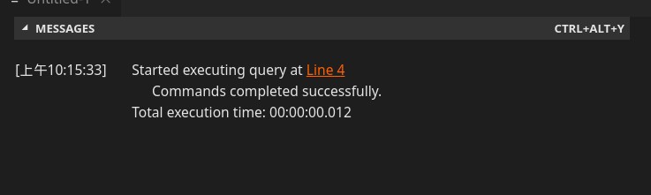
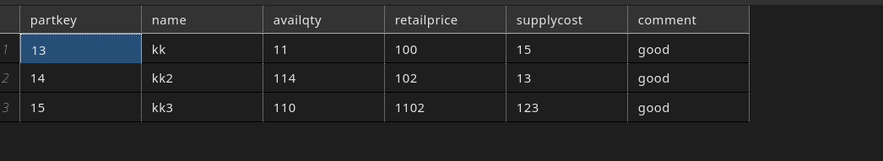

- 创建视图（不能省略列名的情况）。
创建一个视图V_CustAvgOrder，按顾客统计平均每个订单的购买金额和零件种类数量，要求输出顾客编号，姓名，平均购买金额和平均购买零件种类数量。
CREATE VIEW V_CustAvgOrder(custkey,name,avgorder,avgnum)
AS
SELECT c.custkey,c.name,AVG(o.totalprice),avg(l.quantity)
FROM customer c,orders o,lineitem l
WHERE c.custkey = o.custkey AND l.orderkey = o.orderkey
GROUP BY c.custkey,c.name

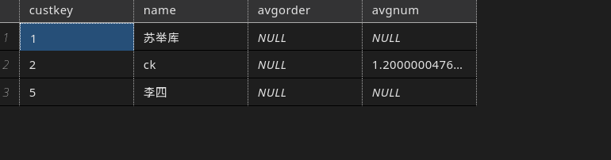

- 删除视图（RESTRICT / CASCADE）。
创建顾客订购零件明细视图V_CustOrdDetails，要求列出顾客编号、姓名、购买零件数、金额；然后在该视图的基础上，实现（2）中的视图V_CustAvgOrder；
然后删除利用RESTRICT选项删除视图V_CustOrdDetails，观察现象，并解释原因。
利用CASCADE选项删除视图V_CustOrdDetails，观察现象，并检查V_CustAvgOrder是否存在？解释原因？
CREATE VIEW V_CustOrdDetails(custkey,name,partnum,totalprice)
AS
SELECT c.custkey,c.name,l.quantity,o.totalprice
from customer c,orders o,lineitem l
WHERE c.custkey = o.custkey AND l.orderkey = o.orderkey
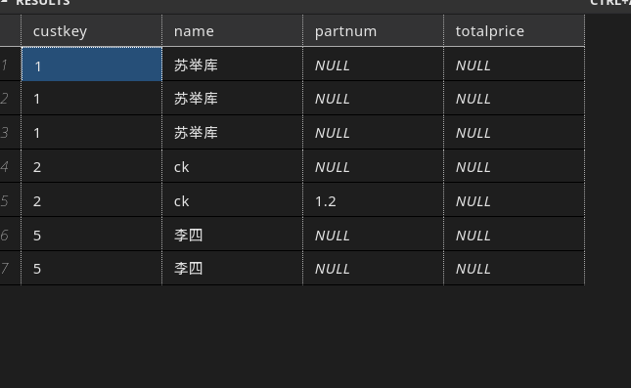

CREATE VIEW V_CustAvgOrder(custkey,name,avgorder,avgnum)
AS
SELECT V.custkey,V.name,AVG(V.totalprice),AVG(V.partnum)
from V_CustOrdDetails V
GROUP BY V.custkey,V.name
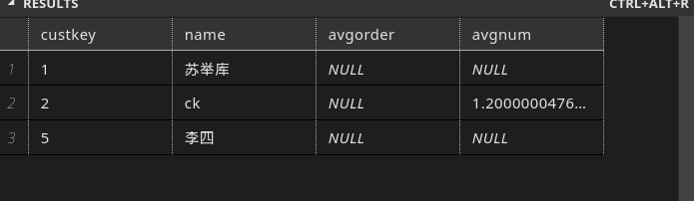
DROP VIEW V_CustOrdDetails RESTRICT

DROP VIEW V_CustOrdDetails CASCADE

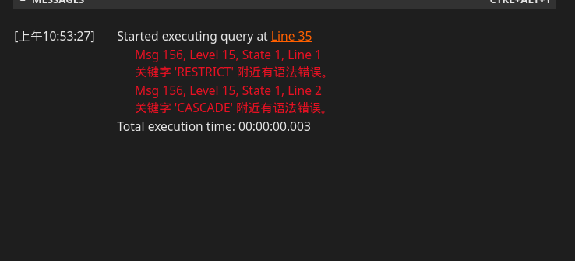
两个关键词均无法删除，百度得知，现在SQL Sever 不支持这种关键词操作，直接删除视图即可级联删除，如下
DROP VIEW V_CustOrdDetails
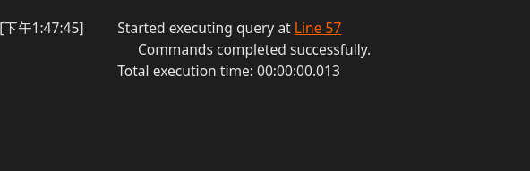
SELECT *
FROM V_CustAvgOrder

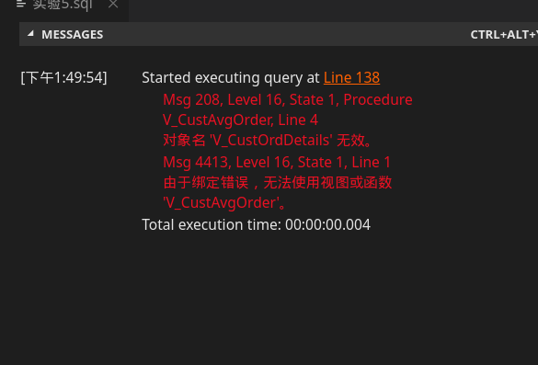

- 创建一个行列子集可更新视图，并利用INSERT、DELETE和UPDATE语句加以验证。
创建一个“海大汽配”供应商供应的零件视图V_DLMU_PartSupp2，要求列出供应零件的编号、可用数量和供应价格等信息。
然后通过该视图分别增加、删除和修改一条“海大汽配”零件供应记录，验证该视图是否是可更新的？
CREATE VIEW V_DLMU_PartSupp2(suppkey,sum,supplycost)
AS
SELECT ps.partkey,ps.availqty,ps.supplycost
From partsupp ps
WHERE ps.suppkey IN
(
select s.suppkey
from supplier s
WHERE s.name = '海大汽配'
)

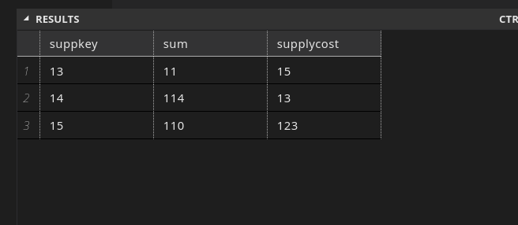

INSERT into V_DLMU_PartSupp2
VALUES(4,4,4)
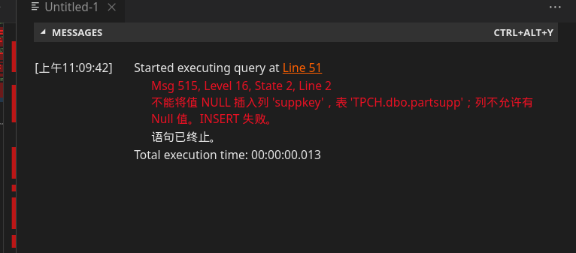

UPDATE V_DLMU_PartSupp2
SET sum = 16
WHERE suppkey = 13

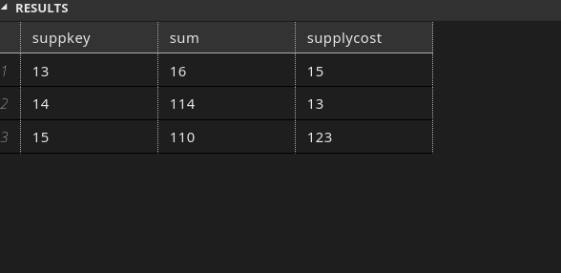

DELETE
from V_DLMU_PartSupp2
WHERE suppkey = 15
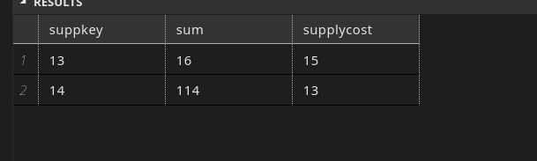

可知视图可以更新，删除，但不能插入
- 创建视图（WITH CHECK OPTION），并利用INSERT、DELETE和UPDATE语句加以验证。
利用WITH CHECK OPTION 选项，创建一个“海大汽配”供应商供应的零件视图V_DLMU_PartSupp3，要求列出供应零件的编号、可用数量和供应价格等信息。
然后通过该视图分别增加、删除和修改一条“海大汽配”零件供应记录，验证WITH CHECK OPTION是否起作用？并比较第（4）题与本题结果有何异同？

CREATE VIEW V_DLMU_PartSupp3(suppkey,sum,supplycost)
AS
SELECT ps.partkey,ps.availqty,ps.supplycost
From partsupp ps
WHERE ps.suppkey IN
(
select s.suppkey
from supplier s
WHERE s.name = '海大汽配'
)
WITH CHECK OPTION
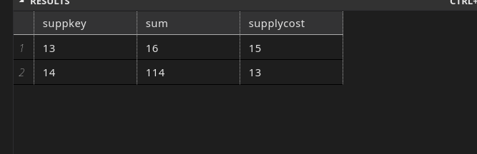

INSERT into V_DLMU_PartSupp3
VALUES(15,111,12)

UPDATE V_DLMU_PartSupp3
SET sum = 188
WHERE suppkey = 14

DELETE
from V_DLMU_PartSupp3
WHERE suppkey = 13

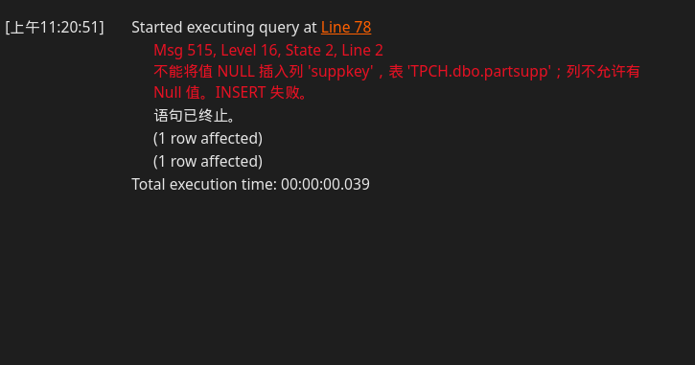

更新和上题差不多，但自动检查了 s.name = ‘海大汽配‘的条件
- 创建一个不可能更新的视图，并利用更新语句验证该视图不可更新。
第（1）题中创建的视图是可更新的吗？第（2）创建的视图是可更新的吗？分别通过SQL更新语句加以验证，并说明原因。
CREATE VIEW V3(custkey,avgorder)
AS
SELECT c.custkey,AVG(o.totalprice)
FROM customer c,orders o,lineitem l
WHERE c.custkey = o.custkey AND l.orderkey = o.orderkey
GROUP BY c.custkey,c.name

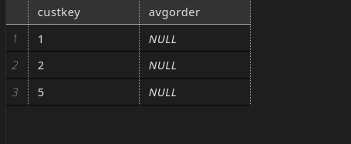
INSERT into V3
VALUES(15,123)

UPDATE V3
SET avgorder = 124
WHERE custkey = 1

DELETE
from V3
WHERE custkey = 3

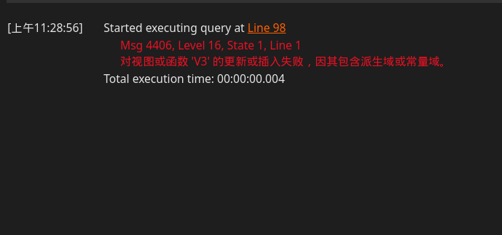

可知视图V3不可更新

INSERT into V_DLMU_PartSupp1
VALUES(15,'fsa',111,1211,14,'ff')

UPDATE V_DLMU_PartSupp1
SET supplycost = 222
WHERE partkey = 14

DELETE
from V_DLMU_PartSupp1
WHERE partkey = 14
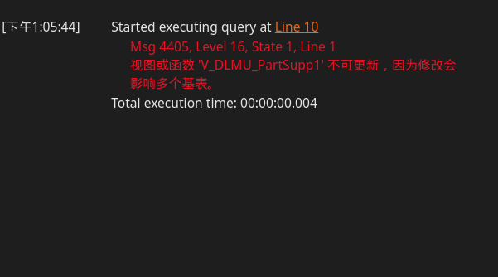

题目1的视图不能更新，因为涉及多个基表
INSERT into V_CustAvgOrder
VALUES(19,'ff',1312,31)

UPDATE V_CustAvgOrder
SET avgorder = 222
WHERE custkey = 1

DELETE
from V_CustAvgOrder
WHERE custkey = 5

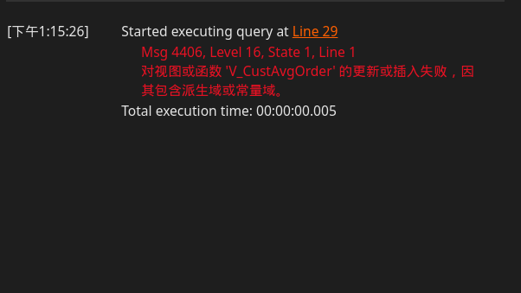
题目2也不能更新，因为存在聚合函数

